〈本文轉載自清流雙月刊106年5月號〉

全球暖化對國家安全與社會安定的衝擊

國立清華大學榮譽退休教授 鍾 堅

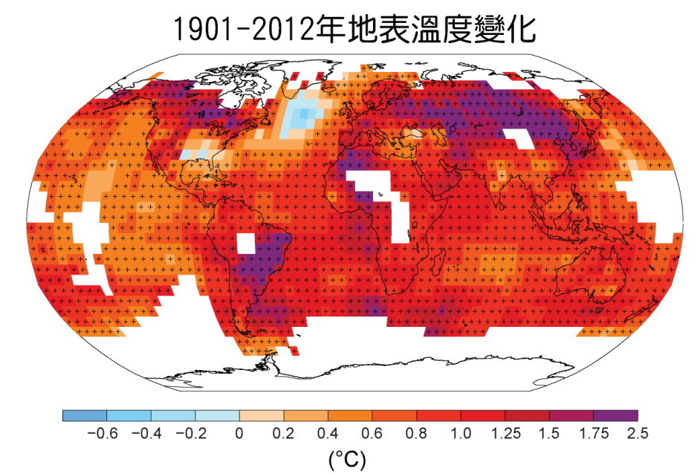
圖1 工業革命後的過往百餘年來全球地表增溫幅度(資料來源︰聯合國跨政府氣候變遷研究團隊工作一組2014年11月第五份報告，網站 : www.ipcc.ch)

摘要：

繼「聯合國氣候變化綱要公約」(UNFCCC)於2016年11月第22屆峰會(COP22)後，聯合國立即宣告啟動《巴黎協定》(Paris Agreement)減碳行動，於本世紀內的全球均溫不得較工業革命前超過幅度2°C (最好能控制在增溫1.5°C以下的高標) 。扣除目前因工業化排碳造成的全球暖化，較工業革命前的年均溫早已超過1.25°C，距危險的天花板只剩 0.25°C可揮霍。然而，美國總統川普於2017年3月28日簽署行政命令，全面推翻前總統歐巴馬任內樹立的多項減碳抗暖化之環保節能政策，鬆綁煤礦業並放寬對製造業的排碳管制。目前人類要達成制裁力薄弱的《巴黎協定》預想目標，在美國抵制下幾乎是「不可能的任務」，人類只能面對工業排碳帶來自食惡果的全球暖化，對各國國家安全與社會安定的衝擊堪稱為浩劫！

全球不斷增溫

針對全球年復一年不斷地升溫，聯合國自1988年起，陸續網羅全球八百餘個研究群三千餘位專家學者 (我國有派觀察員) ，在「聯合國氣候變化綱要公約」UNFCCC下，組成“跨政府氣候變遷研究團隊” (Intergovernmental Panel on Climate Change, IPCC)，整理氣候變遷數據，追根究柢全球天氣變化根源，並預判未來趨勢。

圖1顯示IPCC綜整1901 ~ 2012年觀測到的全球地表溫度。圖中可發現百餘年來全球地表增溫以北美最猛，多達2.5°C，臺灣不遑多讓也有1.56°C。據此，UNFCCC依據氣候變遷數值分析推定：工業革命以來全球暖化確已增溫1.25±0.29°C，且元凶幾可確定(99.9%信度)是工業化人為排放的溫室氣體(greenhouse gas)如二氧化碳(CO₂)、甲烷(CH₄)及氧化亞氮(N₂O)等。

既期待又怕被傷害的溫室氣體

工業革命以來，人類大量燃耗能源以活絡經濟，釋出二氧化碳及與之同源的工業污染物如氟氯碳化物CFC，它們都是溫室氣體，半衰期上看百年，長期累積在大氣層內不會分解。大氣層的溫室氣體增加，氣溫上升；溫室氣體具保溫作用，即溫室效應(greenhouse effect)，可使晝夜溫差很少超過 15°C；若無溫室氣體，夜間因輻射冷卻效應溫度將陡降至-18°C以下，一如極地表面。
既然溫室氣體年年累增，全球均溫當然也亦步亦趨升溫，如圖2所顯示。從圖中可看出迄第一次世界大戰結束後(1880~1920年間)工業革命尚未遍地開花，此期間全球均溫無明顯變化；第二次世界大戰結束前(1920~1945年間)各國因大量製造軍火快速工業化，釋出溫室氣體致使全球均溫節節上升。二戰後(1945年迄今)全球忙著拼經濟，工業界燃耗巨量高碳能源所釋出的溫室氣體，使全球升溫竄高，形同喷出！

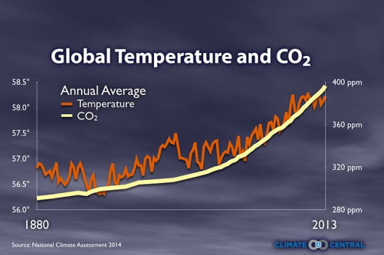
圖2 工業革命後的過往百餘年來全球量測地表溫度與大氣二氧化碳濃度(資料來源︰美國氣候研究及報導中心Climate Central官網: www.climatecentral.org/gallery/graphics/co2- and-rising-global-temperatures)

否定暖化的科學家

對暖化的誤導資訊仍然在全球四處流傳。英籍的羅斯(David Rose)於2015年11月在《星期天郵報，The Mail on Sunday》寫了一篇時評，聲稱當時創紀錄的增溫是聖嬰(El Niño)現象造成的結果，而不是全球暖化。這篇文章的論述，實在錯得離譜。聖嬰現象會暫時增溫，而反聖嬰(La Niña)現象則會暫時降溫；地球由聖嬰與反聖嬰現象反覆循環發生，的確會引起氣溫交替高低振盪。將這些反覆循環與工業排碳造成的全球暖化趨勢相結合時，會得到一個上下跳動型的溫度曲線，所以會極短暫地出現氣溫持平甚至降低的情況。羅斯先生忽略了8個氣候紀錄中的7個，只斷章取義專注於聖嬰增溫一個數值，而排除了大部分的氣候暖化數據，他只挑選對他有利的數據以符合他要的結論。但是，當他的時評文章刊登在報紙上，卻被化石能源財團視為公信力的表徵。
有樣學樣的聖嬰增溫論述還不只這一樁。據瞭解，虛擬的“科學記者”近日寫了關於2016年8~10月間氣溫下降的假新聞：「自2016年起沒有全球暖化，這是因為在2016年底，有一個強烈的反聖嬰現象降溫，和1998年底的狀況非常類似。1998年以來的過往18年地球沒有顯著變暖，2017年之後的未來18年也不會變熱」。
另外，川普總統執政後美國眾議院科學委員會在推特上推翻「全球暖化警示者」的說法，認為在衛星數據中，2016年的溫度沒有比1998年高多少。但1998~2016年間，地球表面溫度明顯增溫約0.25°C。
如果川普總統當真令美國退出《巴黎協定》，並鬆綁美國過往抑減排放溫室氣體的政策，將對氣候造成毀滅性的影響。川普總統的能源政策強促化石能源財團加大燃耗高碳能源力道，全世界都繃緊神經等著瞧。

全球暖化衝擊國家安全與社會安定

就算全球暖化增溫個攝氏幾度又怎樣？「暖化否定者」通常會指陳晝夜溫差本來就有攝氏好幾度，高山與海邊的溫差甚至達攝氏幾十度，全球暖化見怪不怪、委實不用怕。「暖化否定者」刻意忽略全球暖化會造成(1)極端天氣、(2)冰山融解、(3)海洋上升、(4)農糧欠收、(5)經濟衰退、(6)難民災民四竄、(7)動盪連年；這七項暖化災難都相互影響、交疊發生，衝擊國家安全與社會安定。
全球暖化將會造成海洋上升。大氣層每增溫1°C ，海洋熱化讓洋面另加碼上昇20公分；大氣層若增溫5°C ，海洋熱化讓洋面加碼再上昇100公分！不論人類抗暖化是否落實，到了2100年海洋將較工業革命前上升60~300公分，一層樓以下的沿海低地與港口都將變為海底城。
人類燃耗巨量化石能源所釋出的溫室氣體CO₂除造成暖化增溫，也會溶入海洋使海水酸化；若暖化增溫2°C，三成以上海洋物種因變酸的海水將滅絕，暖化若增溫6°C，七成以上海洋物種因更酸的海水也滅絕。這使得海洋生態食物鏈斷鏈，漁撈業不只欠收，恐將結束。加諸旱澇交替導致水資源短缺，供水既患寡也不均。依模式運算顯示：全球抗暖化失敗最壞的想定，是本世紀末的糧食產量僅剩當下的83%，屆時全球會有6億人缺糧、32億人缺水！
全球暖化將會造成難民與災民四竄。洋面上升會淹沒岸際低地與平原，這也是人類聚居之所在；居民勢將被迫提早放棄家園，遷徙至高處避禍，他們都歸類成全球暖化的新名詞：「環境難民」。按照中央研究院以臺澎為例的推算：若暖化增溫洋面上升達131公分，臺澎地區海岸遭淹沒的土地相當於400平方公里，環境難民40萬人！同時受波及的新潮線直後的「新岸際」土地，相當於5,000平方公里，受牽連的「環境災民」則多達700萬人。依模式運算顯示：若抗暖化失敗，本世紀末全球將會有30億災民因躲避天災搶糧、水求存而四處游竄，災民體內的病毒、細菌與寄生蟲，使疫情也跟著四處蔓延！
全球暖化將會造成動盪連年。窮國的環境難民與環境災民將往富國遷徙流竄，富國將乘人之危鯨吞窮國的天然礦藏；截堵非法跨境與對抗資源掠奪勢將動用國家武力，戰禍無從避免。另一方面，境內天災頻仍、缺糧又缺水，環境難民與環境災民勢將造成國內治安挑戰、社會動亂、人心不安。溫室氣體一旦釋出造成暖化增溫，千百年內溫室氣體不會分解消失讓大氣降溫；因此，全球暖化造成的社會動盪，不是一、兩年就自然復元，而是綿延千百年的浩劫！

全球如何有效抗暖化

人類要如何加強減碳認知？這得從公民教育植根，認識氣候變遷、了解暖化威脅。在職場要節能減碳、強制實施並養成習慣。在生活中要落實衣、食、住、行、育、樂全面低碳化。產業界須減少燃耗高碳能源、耗能結構加快轉型，千萬別將「高耗能、高污染」的雙高廠房外移，減少境內排碳卻依然在境外污染全球。政府執政須輔導耗能產業升級，透過示範獎勵、汰舊換新、徵收碳稅、制定排碳管制法規、減碳融資與降低成本，使無碳綠能技術快速產業化，全面提高能源使用效率。在國家層級須大力推動氫能、風能、太陽能、海洋能、水力發電等無碳能源建設、抑減燃耗高碳能源，並兼顧國際減碳承諾，向國際公約提交的減碳規劃需確實可行。
抗暖化搶救地球免於浩劫，全球現在一齊動起來，也許還有希望。

